LINITHERM® Dämmsystem Unterdachbahn

Linzmeier Bauelemente

Eigenschaften

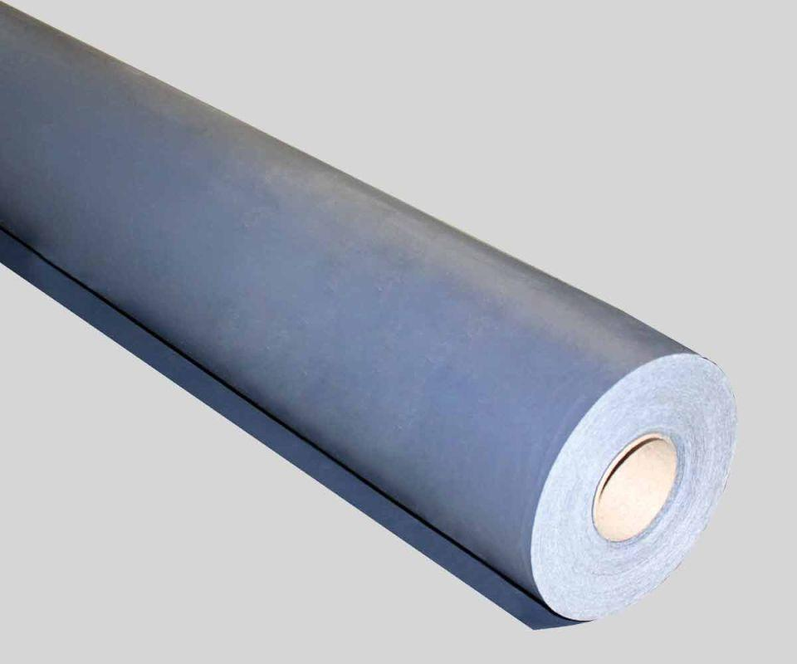

GTIN:

4040204179399

HAN:

1127939

Farbton

grau

Oberfläche

kunststoffbeschichtet

Produkt

Dachbahnen, Dichtungsbahnen

Werkstoff

Polyethersulfon (PES), Vlies

Breite (mm)

1.500,00

Länge (mm)

50.000,00

Bahnentyp

Dachbahnen, Dichtungsbahnen

Brandverhalten

E

Diffusionsverhalten

diffusionsoffen

Kaschierung

beidseitig

Fläche (m²)

75,00

Gewicht (kg/m²)

0,31

sd-Wert (m)

0,18

Temperaturbeständigkeit (°C)

-30,00 - 80,00

Winddicht

ja